**Домашнее задание от 06.08**

**Григорьева Настя. ГК QA51**

**Ссылка на гит** - <https://github.com/Gr-Anastasia/Dz_New_PC_2.git>

Вопросы по теме и книжке Питона:

1. stdin - читает данные, stdout - печатает данные. Зачем они нужны в коде?
2. Для чего нужен ellipsis?

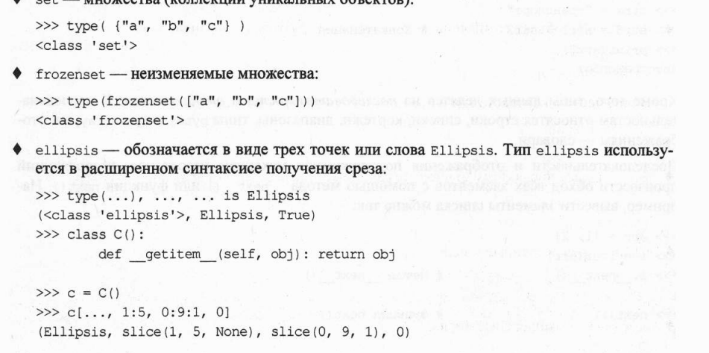

1. Что за последовательность и отображения?
2. Зачем нужен 3 параметр?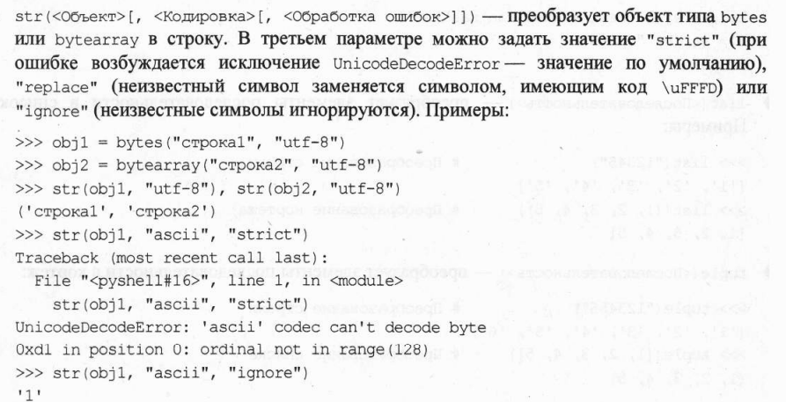
3. Зачем может пригодиться удаление 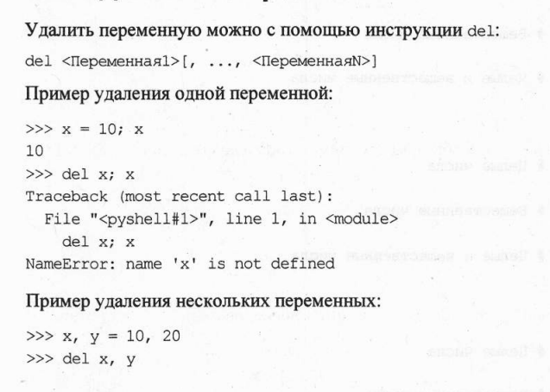
4. Почему здесь тру, а ниже фолс 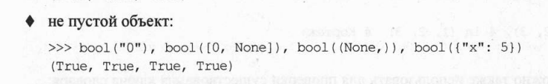

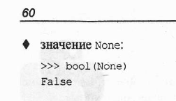

1. То есть цикл for не сохраняет результат в переменную? 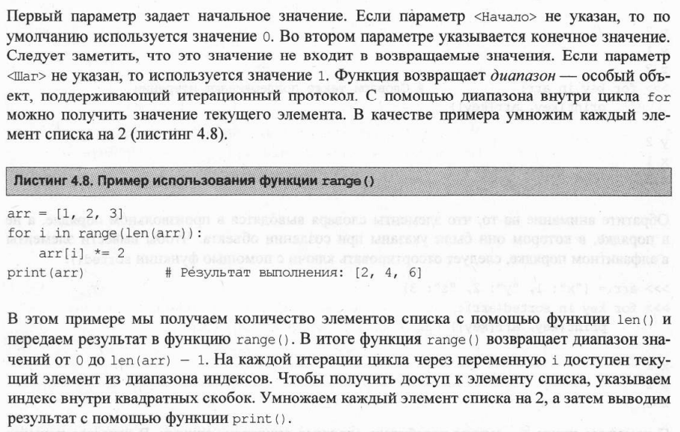
2. То есть range просто делает «копию» списка, а enumerate изменяет список?
3. Что за возвращает итератор?

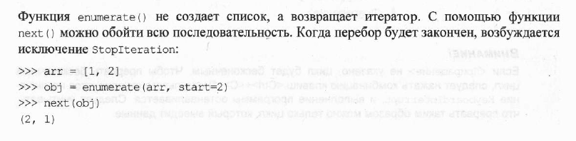

1. Почему вторая строчка через , 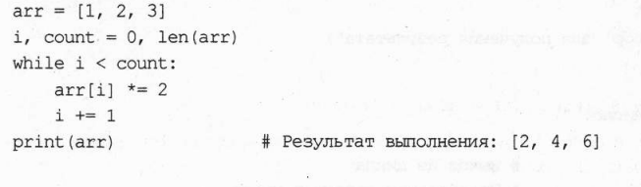
2. Брейк можно писать в строчку? 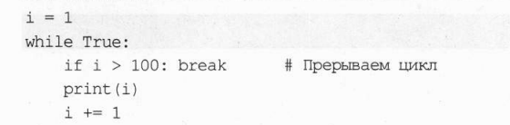
3. А как округляет?

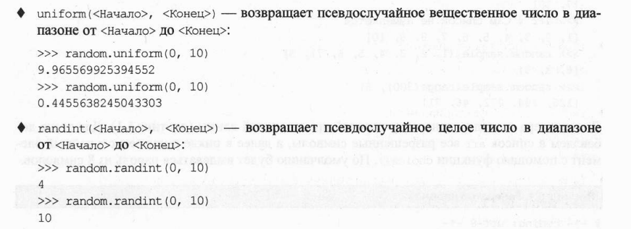

1. Вообще ничего не поняла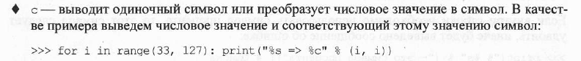
2. Здесь зачем 0?

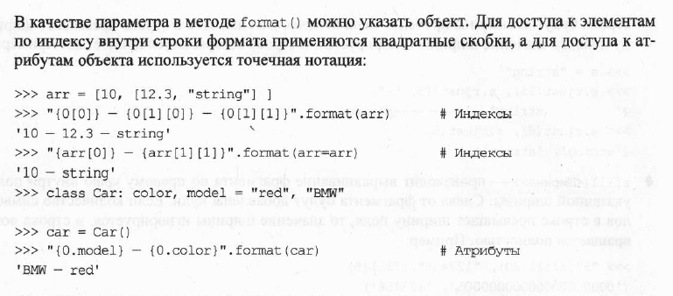

1. Чем отличается reper от str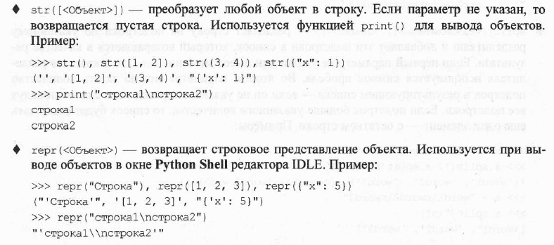
2. Параграф 6.5 вообще плохо поняла
3. А почему ок?